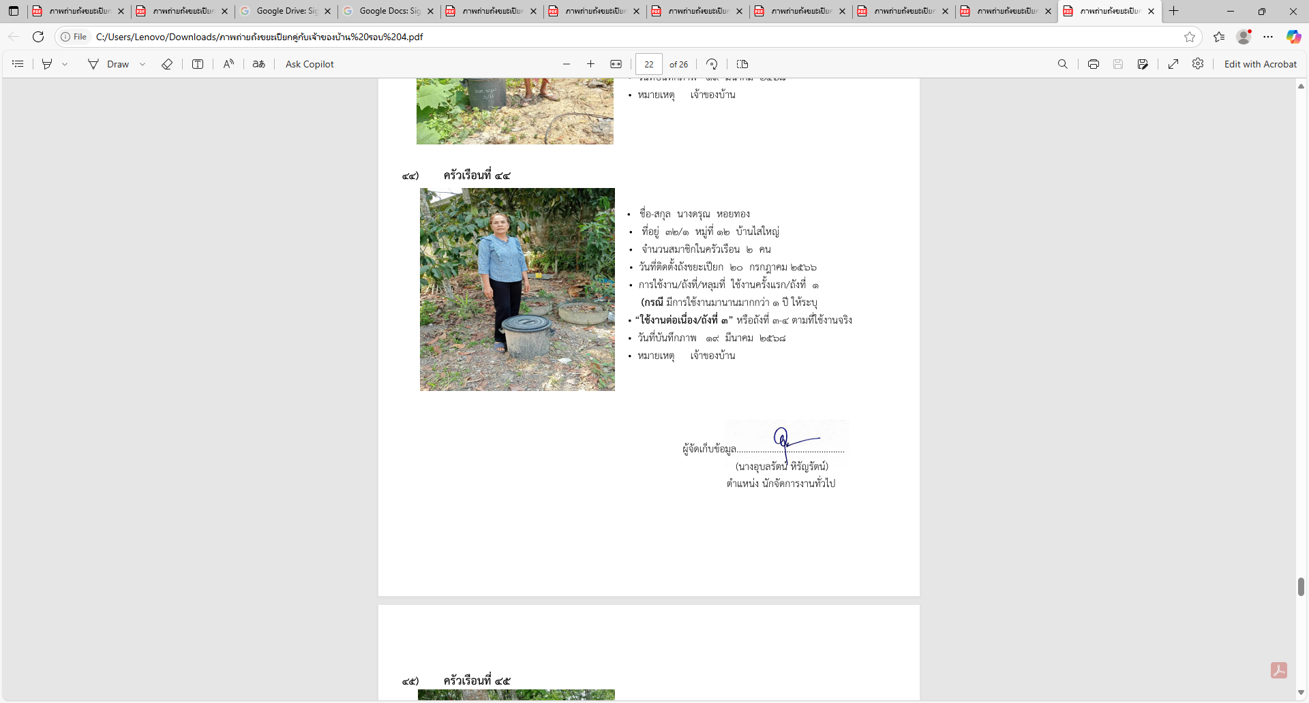
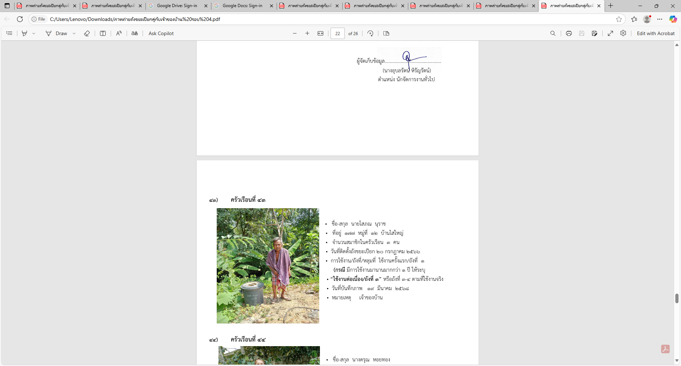
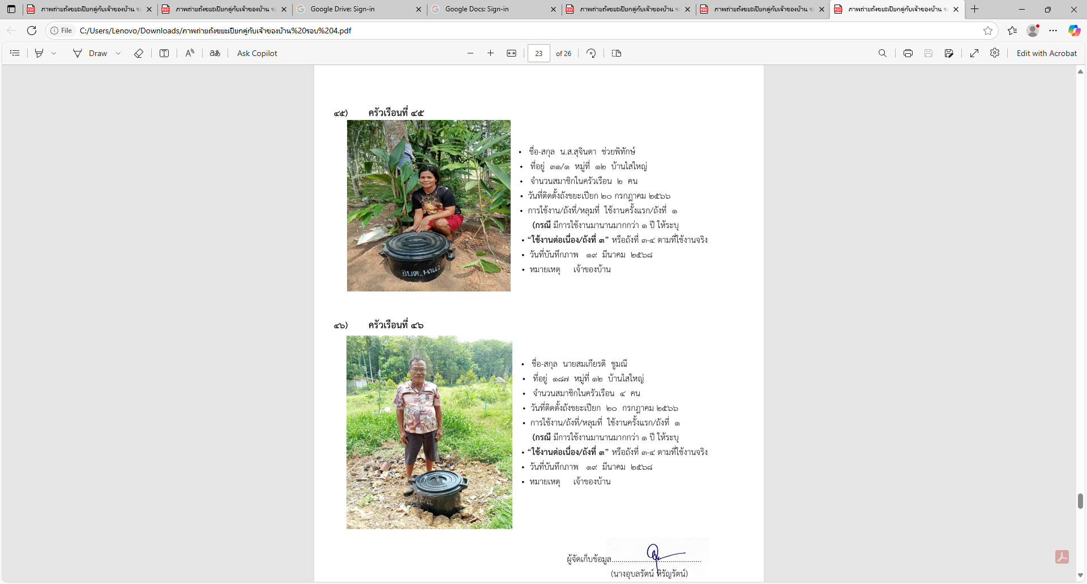
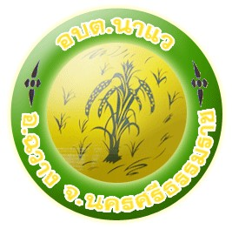
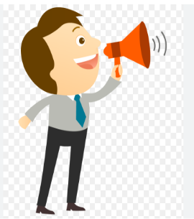
การคัดแยกขยะที่ต้นทางในตำบลนาแว
ขอความร่วมมือทุกครัวเรือนทำถังขยะเปียก ลดโลกร้อน
สำหรับทิ้งขยะอินทรีย์/ขยะที่ย่อยสลายเองได้
ข่าวประชาสัมพันธ์

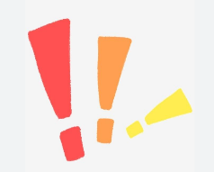
1. ไม่ทิ้งขยะอินทรีย์/ขยะที่ย่อยสลายเองได้ เช่น เศษผัก เปลือกผลไม้ เศษอาหาร หญ้า ใบไม้ ซากพืช ซากสัตว์ เป็นต้น

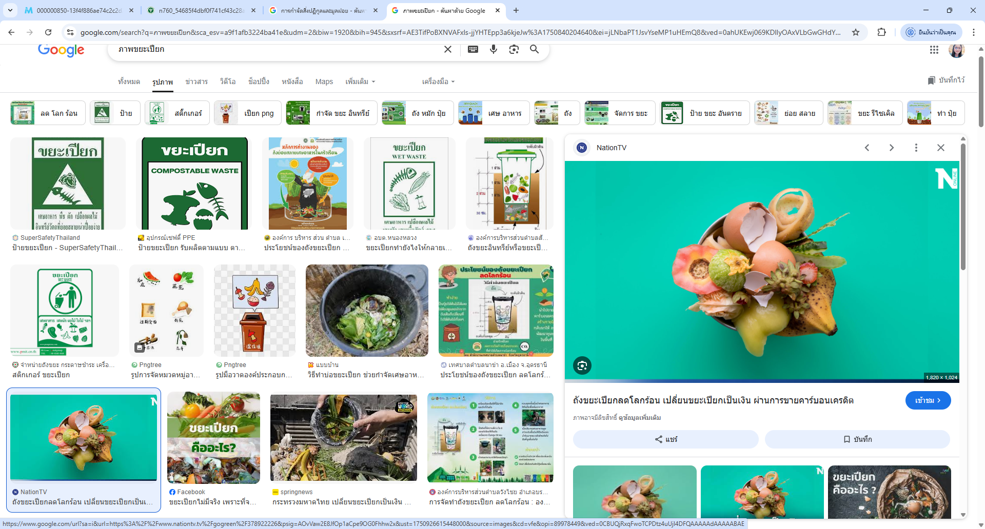
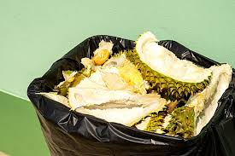
2.ให้ทุกครัวเรือนคัดแยกขยะมูลฝอยให้ถูกประเภท และถูกวิธี
ก่อนนำทิ้งถังขยะที่องค์การบริหารส่วนตำบลนาแวจัดให้

มาตรการแก้ไขปัญหาขยะ
เปลี่ยนขยะให้เป็นปุ๋ยลดโลกร้อน
ด้วยการจัดทำถังขยะเปียก/ถังขยะอินทรีย์ ประจำปี พ.ศ.๒๕๖๘
#โครงการถังขยะเปียกลดโรคร้อน รอบที่ ๔

